APSTIPRINĀTS:
ar iepirkuma komisijas 2023.gada 9.marta
sēdes protokolu Nr.2

VAS “Latvijas dzelzceļš” organizētās
sarunu procedūras ar publikāciju
„Viengabalvelmējuma riteņu piegāde SIA “LDZ ritošā sastāva serviss" vajadzībām”
(iepirkuma identifikācijas numurs: LDZ 2023/53-SPA)
SKAIDROJUMS Nr.1

Nr.p.k. | Jautājums | Atbilde
 | 09.03.2023. | 09.03.2023.
1. | 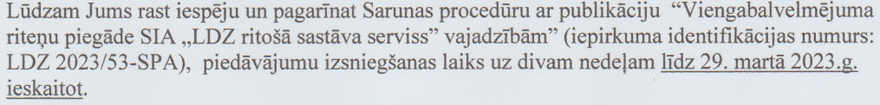 | Skatīt Grozījumus Nr.1

